致伟大的C语言老师：

这是王云鹏的第八周作业，请老师过目

目录

1、1 1

1、2 3

1、3 5

2、1 6

2、2 7

2、3 8

3、1 9

3、2 10

3、3 11

4 12

5 13

6、1 15

6、2 16

# 1、1

源代码

#include<stdio.h>

int main()

{

int i,j;

for(j=1;j<=7;j++) //上三角形

{

for(i=23;i>=j;i--)

{

printf(" ");

}

for( i=1;i<=2*j-1;i++)

{

printf("*");

}

printf("\n");

}

for(j=1;j<=4;j++)//中间四行

{

for(i=1;i<=(j-1)*4;i++)

printf(" ");

for(i=47;i>=8*(j-1);i--)

printf("*");

printf("\n");

}

for(j=1;j<=2;j++)//之后两行

{

for(i=12;i>=j;i--)

printf(" ");

for(i=1;i<=23+2*(j-1);i++)

printf("*");

printf("\n");

}

for(i=1;i<=5;i++)//the last 5 lines

{

for(j=10;j>=i;j--)

printf(" ");

for(j=12;j>=3*(i-1);j--)

printf("*");

for(j=1;j<=1+8*(i-1);j++)

printf(" ");

for(j=12;j>=3*(i-1);j--)

printf("*");

printf("\n");

}

return 0;

}

运行截图

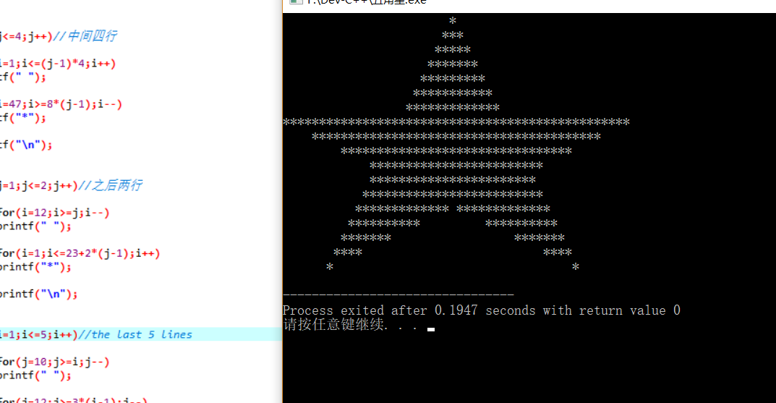

# 1、2

源代码 && 截图

#include<stdio.h>

int main()

{

int i;

int j;

for(i=1;i<=3;i++)

{

for( j=4;j>=2*i-1;j--)

printf(" ");

for( j=1;j<=2*i-1;j++)

printf("*");

printf("\n");

}

for( i=1;i<=2;i++)

{

for( j=1;j<=2*i;j++)

printf(" ");

for( j=3;j>=2*i-1;j--)

printf("*");

printf("\n");

}

}

源代码 && 截图

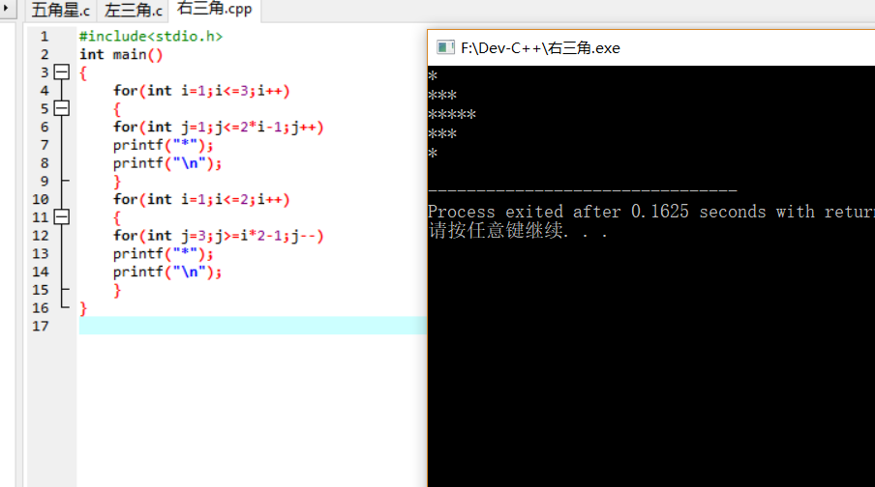#include<stdio.h>

int main()

{

for(int i=1;i<=3;i++)

{

for(int j=1;j<=2*i-1;j++)

printf("*");

printf("\n");

}

for(int i=1;i<=2;i++)

{

for(int j=3;j>=i*2-1;j--)

printf("*");

printf("\n");

}

}

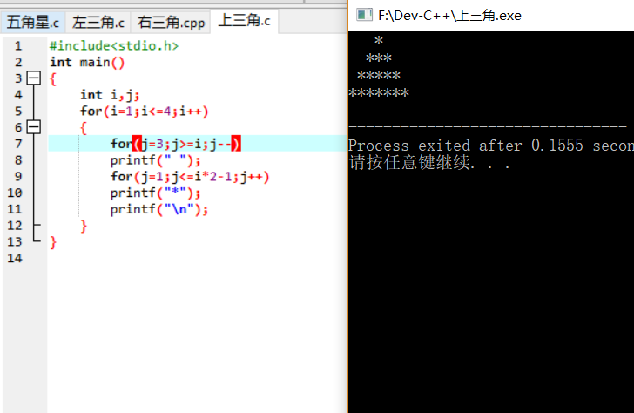源代码 && 截图

#include<stdio.h>

int main()

{

int i,j;

for(i=1;i<=4;i++)

{

for(j=3;j>=i;j--)

printf(" ");

for(j=1;j<=i*2-1;j++)

printf("*");

printf("\n");

}

}

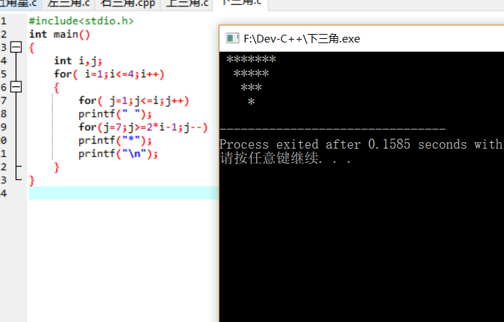源代码 && 截图

#include<stdio.h>

int main()

{

int i,j;

for( i=1;i<=4;i++)

{

for( j=1;j<=i;j++)

printf(" ");

for(j=7;j>=2*i-1;j--)

printf("*");

printf("\n");

}

}

# 1、3

#include<stdio.h>

int main()

{

//这道题真是不会了

printf(" *\n ***\n *****\n *********\n ** **\n *** ***\n **** ****\n *** ***\n ** **\n *********\n *****\n ***\n *\n");

return 0;

}

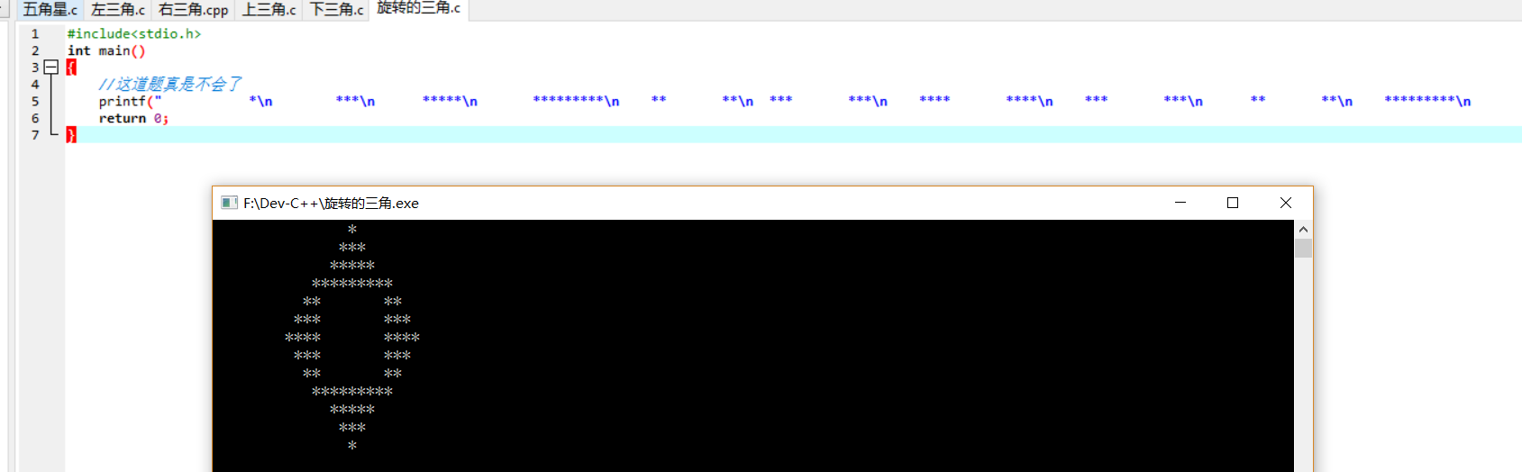

# 2、1

#include <stdio.h>

int main()

{

long long j;

printf("please input a number:");

scanf("%lld",&j);

int i;

for( i=2;i<=(int)sqrt(j);i++)

{

int x=j/i;

if(j==x*i)

{

printf("this number is not a prime number");

return 0;

}

}

printf("this number is a prime number");

} 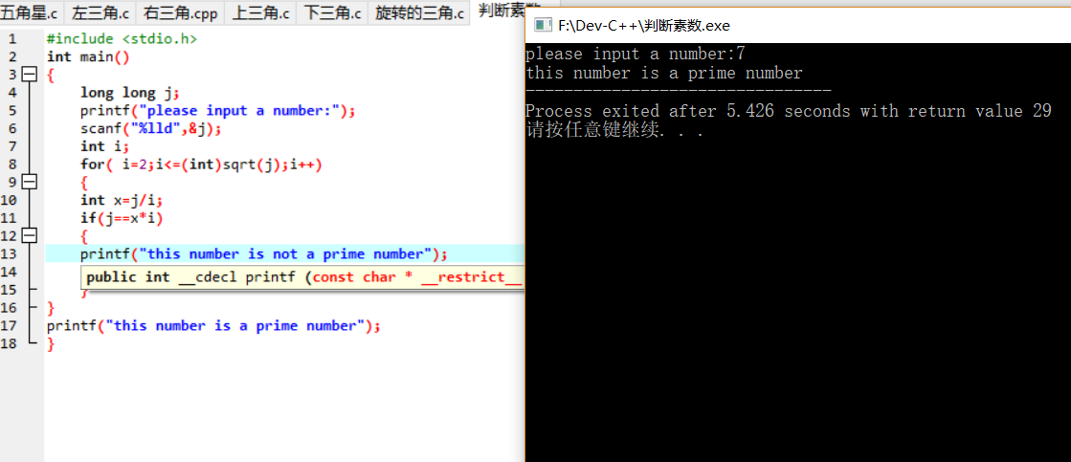

# 2、2

#include <stdio.h>

#include <stdlib.h>

int main()

{

long i,j;

long k;

printf("please input a begining number and a ending number：");

scanf("%ld%ld",&i,&j);

if(i>j)

{

int x=i;

i=j;

j=x;

}

else

for(k=i;k<=j;k++)

{

int flag=1;

long m;

for(m=2;m<=(long)sqrt(k);m++)

{

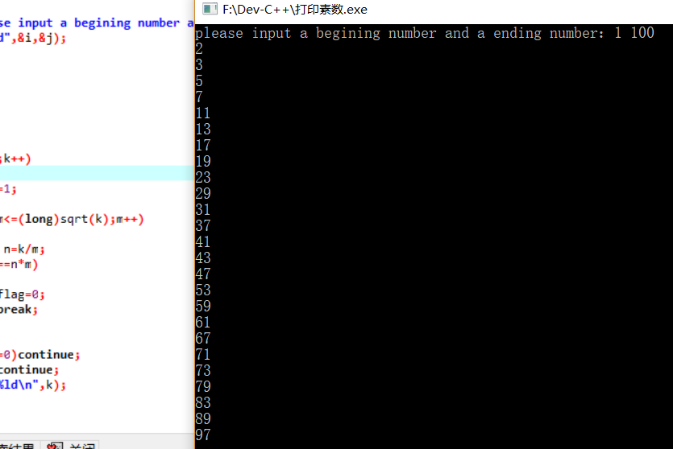 long n=k/m;

if(k==n*m)

{

flag=0;

break;

}

}

if(flag==0)continue;

if(k==1)continue;

printf("%ld\n",k);

}

}

# 2、3

#include <stdio.h>

#include <stdlib.h>

int IsPrime(int num)

{

if(num<3)

return 0;

int i;

for (i=2; i<=num-1; i++)

{

if(num%i==0)

return 0;

}

return 1;

}

void PrintAllTwinPrimes(int start, int end)

{

int min = start>end? end:start;

int max = start>end? start:end;

int i;

for ( i=min; i<max; i++)

{

if(IsPrime(i) && IsPrime(i+2))

{

printf("%d,%d\n",i,i+2);

}

}

}

int main()

{

printf("please enter a begining number and a ending number:");

int beg,end;

scanf("%d%d",&beg,&end);

PrintAllTwinPrimes(beg,end);

}

# 3、1

#include <stdio.h>

#include <stdlib.h>

#include <time.h>

#include <math.h>

int main()

{

srand((unsigned int)time(NULL));

long long m=0;

long long n=100000000; //1ww

double x,y,pi;

long long i;

for(i=0; i<n;i++)

{

x = 1.0*rand()/RAND_MAX;

y =1.0*rand()/RAND_MAX;

if( (x*x+y*y)<=1.0)

{

m++;

}

}

pi = 4.0*m/n;

return pi;

} 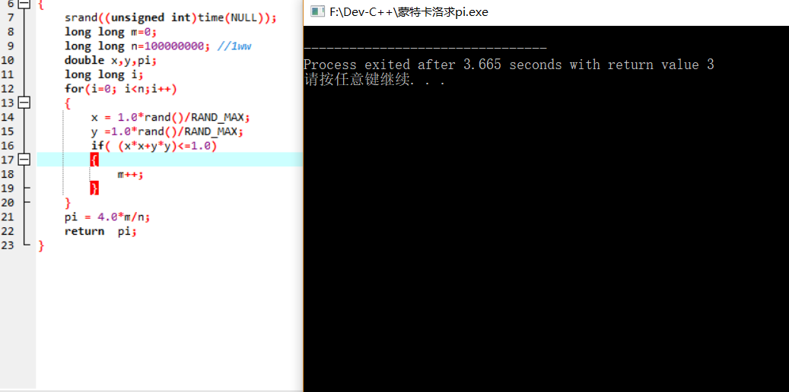

# 3、2

#include <stdio.h>

#include <stdlib.h>

int main()

{

int n=1;

float HalfPi = 1.0+ 1.0/(4.0*n*n-1.0);

// 1+1/(4n^2-1)

float tmp=1.0;

do

{

n++;

tmp=1.0/(4.0*n*n-1.0);

HalfPi *=(1.0+tmp);

} while ( tmp>1e-6);

return 2.0*HalfPi;

}

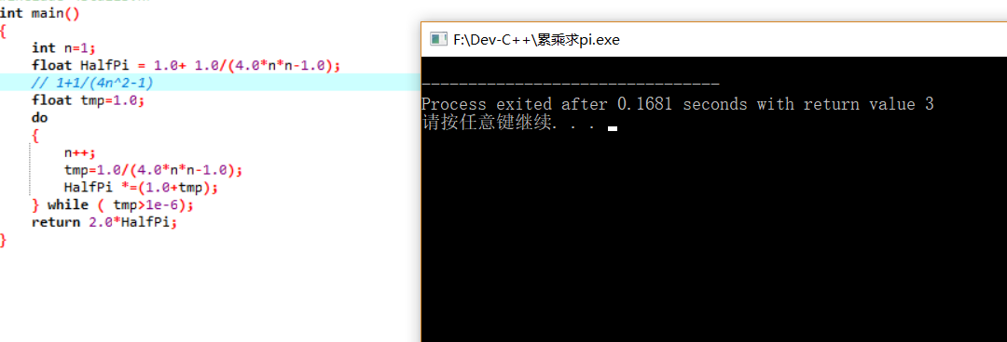

# 3、3

#include <stdio.h>

#include <stdlib.h>

int main()

{

double QuarterPi=0;

int n=1;

double tmp;

do

{

tmp = 1.0/(2.0*n-1);

if(n%2==0)

tmp=tmp*(-1.0);

QuarterPi+=tmp;

n++;

}while ( fabs(tmp)> 1e-6);

return 4.0*QuarterPi;

} 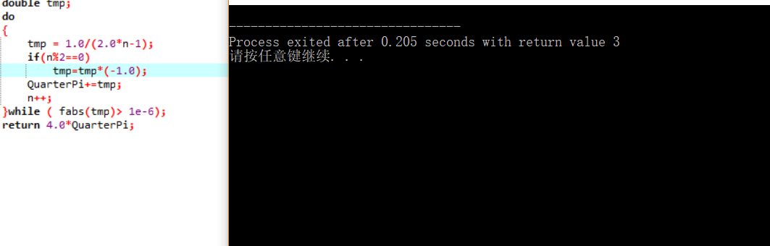

# 4

#include <stdio.h>

#include <stdlib.h>

int main()

{

printf("please enter two number:");

int i,j;

scanf("%d%d",&i,&j);

if(i>j)

{

int t=i;

i=j;

j=t;

}

int m;

int x=i,y=j;

do

{

m=y%x;

y=x;

x=m;

}while(m!=0);

printf("最大公约数为：%d",y);

printf("最小公倍数：%d",i*j/y);

} 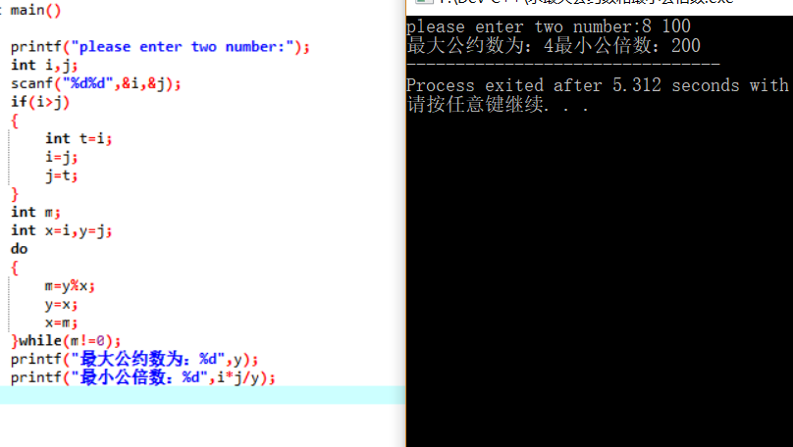

# 5

#include <stdio.h>

#include <stdlib.h>

#include <math.h>

int main()

{

printf("please input two number:");

long i,j;

scanf("%ld%ld",&i,&j);

if(i>j)

{

long t=i;

i=j;

j=t;

}

int t=0;

long x,y;

long a[100],b[100],c[100],d[100];

for(x=1;x<=(long)sqrt(i*j);x++)

{

y=i*j/x;

if((i*j)%y!=0)

{

continue;

}

// printf("%d\n",t);

a[++t]=x;

c[t]=x;

b[t]=y;

d[t]=y;

}

// int u;

// for(u=1;u<=100;u++)

// printf("%ld %ld\n",a[u],b[u]);

int m,n;

int num=0;

for(m=1;m<=t;m++)

{

do

{

n=b[m]%a[m];

b[m]=a[m];

a[m]=n;

}while(n!=0);

if(b[m]==i)

{

num++;

printf("以%ld，%ld为最大公约数和最小公倍数的两个数分别为：%ld,%ld\n",i,j,c[m],d[m]);

}

}

printf("共有情况%d种",num);

} 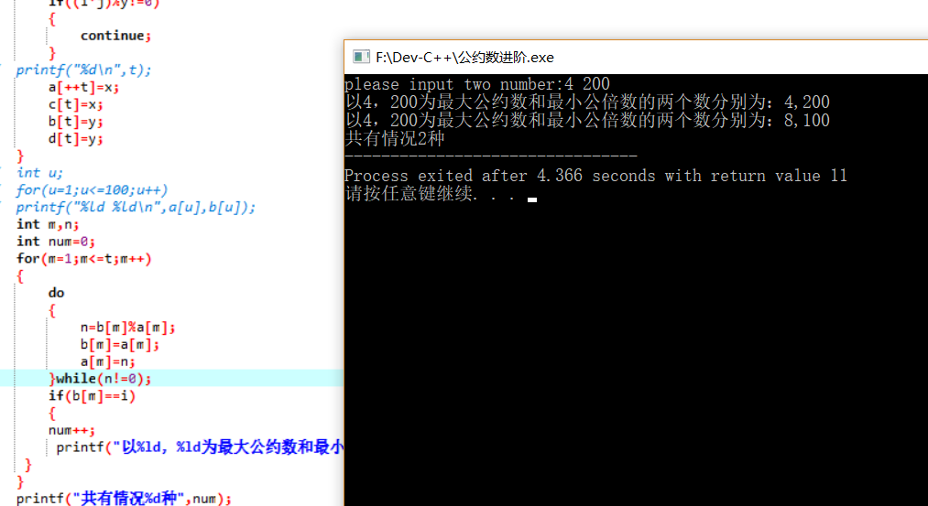

# 6、1

#include <stdio.h>

#include <stdlib.h>

#include<math.h>

double fun(double x)

{

return x*x*x-3.0*x+1.0;

}

double dfun(double x)

{

return 3.0*x*x-3.0;

}

int main()

{

double x=0,x0=0;

do

{

x0=x;

x=x0-fun(x)/dfun(x);

// printf("%lf\n",x);

}while(fabs(x-x0)>=1e-5);

printf("数值解为：%lf",x);

} 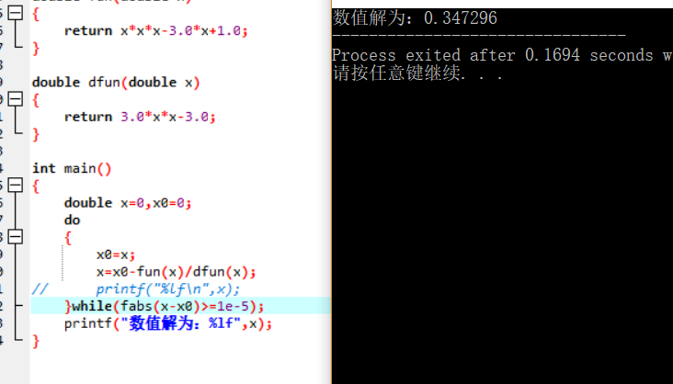

# 6、2

#include <stdio.h>

#include <stdlib.h>

#include<math.h>

double fun(double x)

{

return x*x*x-3.0*x+1.0;

}

int main()

{

double x1=-1.0;

double x2=1.0;

double x=0;

// printf("%lf %lf %lf\n",x1,x2,x);

do

{

x=(x1+x2)/2.0;

if(fun(x)*fun(x2)>0)

{

x2=x;

// printf("%lf %lf %lf\n",x1,x2,x);

}

else

{

x1=x;

// printf("%lf %lf %lf\n",x1,x2,x);

}

// printf("%lf %lf %lf\n",x1,x2,x);

}while (fabs(x1-x2)>1e-6);

printf("数值解为:%lf",x);

}